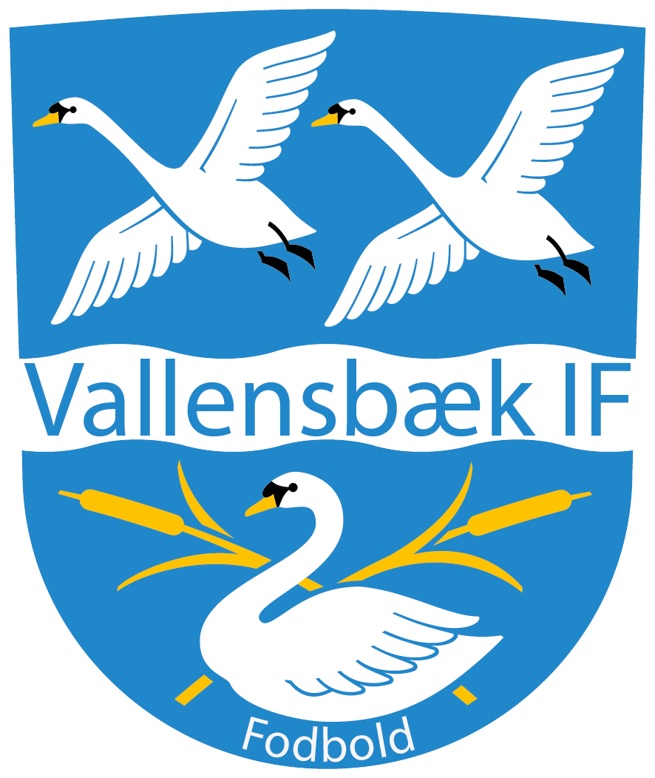

Velkommen til Vallensbæk IF

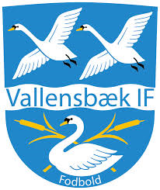

Velkommen som ny træner til Vallensbæk IF 39
Hermed vil vi gerne byde dig velkommen som træner/holdleder til Vallensbæk IF fodbold. Som ny træner/holdleder har du helt sikkert en lang række spørgsmål, som vi med dette velkomstbrev vil forsøge at svare på. Finder du ikke svar, eller føler du at der mangler vigtige informationer, er du meget velkommen til at maile til den ansvarlige, netop for din årgang.

Børneattest
Det er lovpligtigt for foreninger at indhente børneattester på trænere, hjælpere og ledere, der har med børn og unge under 15 år at gøre.

Kontingent
Det er trænerens ansvar at sikre sig, at ALLE spillerne på årgangen er indmeldt og har betalt kontingent. Kontingent satserne kan ses på hjemmesiden, og bliver automatisk sendt til spillernes forældre. Det er vigtigt at man som træner minder forældrene om at betale, da deres barn ellers ikke kan få lov til at deltage i træning/kamp. Træneren vil få udsendt en liste over evt. spillere der er i restance, så man kan følge op på dette. En spiller der er i restance og ikke har betalt sit kontingent, kan ikke få udleveret sit spillercertifikat og dermed ikke starte i en ny klub før kontingentet er betalt. Det samme gælder for nye spillere i vores klub, der fra og med U10 skal aflevere deres spillercertifikat fra deres gamle klub. Dette sker automatisk via Kluboffice, når klubben modtager navn/adresse samt fødselsdage på spilleren.
Har du brug for hjælp i forbindelse med betaling af kontingent, kontakt vores kasserer på :
vi39-fodbold-kasserer@live.dk

Nye spillere
I tilfælde af tilgang af nye spillere, har man selvfølgelig lov til at prøvetræne et par gange før der opkræves kontingent. Vi håber, at alle trænere vil være med til at håndhæve dette, og hjælpe klubben med at få indmeldt nye spillere. Indmeldelse af nye spillere skal ske via vores hjemmeside http://www.vallensbaek-if.dk/indmeldelse/indmeldelse/
Husk at du som træner ikke selv må tage kontakt til spillere i andre klubber for at få dem til at skifte til Vallensbæk IF. Vi ønsker at bibeholde det gode samarbejde, vi har med omegnsklubberne. Har du spørgsmål eller brug for hjælp i forbindelse med håndtering af nye spillere, kontakt da den ansvarlige for din årgang, eller én fra bestyrelsen. Bagerst i velkomstbrevet er en adresseliste som også kan ses på vores hjemmeside.

Baner/spilletider
Vallensbæk IF råder over rigtig mange baner fra 3.- 11. mands baner, samt 2 kunstbaner. Banefordelingen/spillertider sker 2x årligt, og kan ses på Vallensbæk IF` hjemmeside. På banerne står der forskellige str. mål, og det er her vigtigt, at man stiller målene på plads igen, så næste hold, der kommer og træner, ikke skal bruge tid på at rydde op efter andre. Vi vil alle gerne i gang med at træne hurtigst muligt. Så respekter venligst hinanden.

Bolde/materialer
Alle hold får udleveret bolde/veste og toppe svarende til det antal spillere der er på holdet. Disse bestilles og udleveres af materialekvinden / manden. Hvert hold har et skab i boldrummet, så man kan lægge sine ting i aflåste skabe. Der er kegler og stænger til fælles deling, og dermed er der tale om et fælles ansvar. Sørg for at lægge tingene på plads, så næste hold også kan bruge det.
Alle trænere opfordres til, at mødes med spillerne ved boldskuret, så spillerne fra barns ben lærer at hjælpe med at bære materialer til/fra banerne.
som ny træner får man en trænerpakke, denne fås ved at henvende sig til de materiale ansvarlige.
Se kontaktoplyninger på sidste side
Turneringer/kampe
Det er gratis for alle hold at tilmelde sig DBU turneringer. Spørg hvis du er i tvivl, hvilke turneringer I kan tilmeldes. Al tilmelding foregår via Kluboffice og igennem SBU kontaktpersonen. Vallensbæk IF har en fast kampfordeler/banefordleren, som koordinerer alle turneringskampe udendørs. Har du en kamp, der skal flyttes eller aflyses kontakt da kampfordeleren/banefordeleren. Afbud til kampe skal i sagens natur undgås. Foregår det rettidigt slipper Vallensbæk IF for bøder, så det er vigtigt, at du forsøger at flytte en påsat kamp så hurtigt som muligt

Videreuddannelse/kurser
Vi ønsker at gøre vores trænere endnu bedre og tilbyder derfor trænerkurser, hvis du har interesse i dette. Alle trænere har mulighed for at videreuddanne sig. Man kan kontakte den sportsansvarlige for årgangen eller bestyrelsen.
Se kontaktoplyninger på sidste side

Inspiration til træning
I Vallensbæk IF har vi udarbejdet ”Den Røde Tråd”, som kan læses på hjemmesiden. Vores motto er ”Det skal være sjovt at spille fodbold i Vallensbæk IF”. Vi har selvfølgelig en forventning om at alle trænerne i Vallensbæk IF følger ”Den Røde Tråd”. Mangler du inspiration til træningen, er du altid velkommen til at kontakte en af de andre trænere i klubben eller den sportsansvarlige for årgangen. Vi er der alle for at hjælpe hinanden, på tværs af årgangene.

Spillertøj
I Vallensbæk IF spiller vi i gule trøjer og sorte bukser på hjemmebane, samt Hvid/Sort på udebane. For så vidt angår tøjsponsering er dette meget velkomment, så længe sponsorene overholder DBU etiske regler. Inden man indgår en evt. sponsorkontrakt skal man kontakte sponsorudvalget, som skal godkende sponsoren. Alle sponsorer skal overholde DBU etiske regler samt klubbens sponsor og tøjpolitik

Bande-sponsorering
Til vores 2 kunstbaner ønsker klubben at sælge bandereklamer. For yderligere information om bandereklamer kontakt sponsorudvalget.

Praktisk omkring holdet
I Vallensbæk IF benytter vi os af KampKlar, som er en del af DBU tilbud til trænere/holdledere/forældre. KampKlar findes både på DBU hjemmeside og som en App, som bruges til til/frameldning til holdets kampe og andre aktiviteter. Ønsker du introduktion til KampKlar kontakt da de personer som står under organisationslisten

.Sponsor og tøjpolitik for Vallensbæk IF 39, fodboldafdelingen.
Formålet med en sponsor- og tøjpolitik er at samle, koordinere og forstærke indsatsen overfor for eksisterende sponsorer samt til trække nye sponsorer.
Tøjsponsor
Det er tilladt det enkelte holds holdleder/træner, at skabe kontakt til evt. sponsorer m.h.p. at modtage tøjsponsorat til det enkelte hold eller til en årgang, det være sig træningstøj el.lign.
Tøjet skal til en hver tid leveres det af klubben officielle anvendte tøjmærke i klubbens officielle farver – samt påtryk af Vallensbæk IF logo. Tøjet skal tillige påtrykkes med ryg-nr. og evt. sponsortryk efter de til enhver tid gældende DBU regler.
Følgende retningslinjer skal overholdes:
- Alle henvendelser omkring træningstøj med eller uden sponsor tryk, samt indkøb af dette, skal godkendes af sponsorudvalget.
- Alle hjemmebane spillersæt skal være Gul/Sort/Sort og være af mærket Adidas. Sættes skal bæres ved alle hjemmekampe. Alle hjemmebane spillersæt, betales og udleveres af klubben.
Ved udebanekampe skal der benyttes Hvid trøje samt sorte shorts og sokker. Disse sæt skal ligeledes være af mærket Adidas som udbydes af Unisport.
- Træningssæt/klubdragter skal ligeledes være af mærket Adidas, udbydes af Unisport
- Alle spillersæt og træningsdragter skal bære Vallensbæk IF logo, og udgiften for tryk af dette skal indeholdes i prisen, som bliver oplyst sponsoren.
- Alle overnævnte retningslinjer gælder alle hold uanset hvem sponsoren er og hvilket forhold han har til det enkelte hold.
Og hvorfor har Vallensbæk IF fodbold udformet disse retningslinjer ?
Fordi vi meget gerne vil have bedre styr på de sponsorer og de aftaler der laves i klubben, samtidig med vi også meget gerne vil have et bedre overblik over hvilke sponsorer vi har i klubben. På denne måde kan Vallensbæk IF byde sponsorer ordentlig velkommen, samt sikre at alle får præcist de samme tilbud som alle andre sponsorer i klubben.
Vi håber, at alle vil se positivt på ovenstående og følge de beskrevne retningslinjer. Det vil lette sponsorudvalget arbejdet.
Er der spørgsmål til retningslinjerne, venligst kontakt sponsorudvalget.

Organisation
Vallensbæk IF bestyrelsen i 2017 består af 6 medlemmer, der hver især har et eller flere ansvarsområder. Nedenfor ses en oversigt over nogle af de opgaver hver bestyrelsesmedlem har og dermed hvem du skal kontakte, afhængig af hvad du har af spørgsmål. Denne oversigt, samt tlf. til andre trænere etc. kan ses på hjemmesiden.

Navn | Mail | Telefon | Ansvarsområder
 |  |  | Formand
 |  |  | Næstformand / Materialemand
Thomas Aagaard | Aagaard26@live.com | 3023 2952 | Sportlig ansvarlig U5-U13
Dann Petersen | dannknud@gmail.com | 20108251 | Sponsorudvalget/  Målmandstræner
 |  |  | Banefordler/kampansvarlig
Sportlig ansvarlig
U14-Senior

Andre kontaktpersoner i VI39 fodbold
Heidi Frandsen | vifodbold@gmail.com | 40252043 | SBU kontaktperson
 | Vi39-fodbold-kasserer@live.dk |  | Kasserer
Lena Kjøller | lenakjoeller@mail.dk |  | Hjemmeside / kampklar
Renata Andreasen | gusvic@email.dk | 22495063 | Sponsorudvalg / Kampklar/FB
Lisbeth Jørgensen | Lija35@webspeed.dk | 20941221 | Materialemand
Katja Geaton Sørensen | katja.geaton@yahoo.dk | 22446711 | Materialemand

Vi håber, at denne lille samling af praktiske tip og råd kan svare på langt de fleste spørgsmål du som ny træner, holdleder eller frivillig i øvrigt må have. Hvis du alligevel skulle have et spørgsmål eller to, er du meget velkommen til at kontakte en af de relevante personer i Vallensbæk IF. Kontaktinfo på alle klubbens frivillige fremgår af adresselisten, som du kan finde på hjemmesiden.

Med sportslig hilsen
Vallensbæk IF´s bestyrelse
Rigtig god fornøjelse ude på banen

